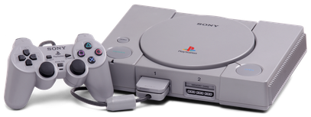

## **RUIDOS AL LEER Y FALLO EN LAS CARGAS**

Actualmente, cuesta encontrar una ***PSX*** con su soporte de disco intacto.

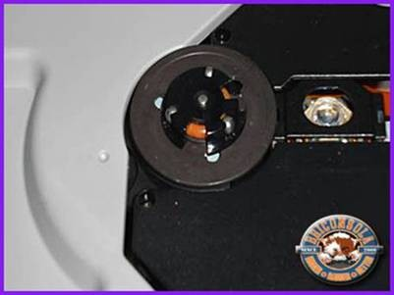

Normalmente se rompe una o dos pestañas y la consola continúa leyendo sin problema, no obstante, a veces, ya sea porque se han roto los tres o porque los que quedan están gastados, puede producir fallos en las lecturas y cargas.

Dicho soporte consta de tres bolitas y tres pestañas. Las bolas hacen que el disco no se escape una vez insertado y las pestañas lo fijan y retienen para que no patine.

Al romperse dos patillas, la restante no tiene fuerza suficiente como para fijar bien el disco y éste, al girar revolucionado, patina. Se oye un ruido característico al acelerarse el motor, al mismo tiempo que notamos un fallo parcial o total de lectura.

Si no disponemos de un nuevo centrador de disco (muy lógico), podemos proceder a enganchar un poquito de cinta adhesiva fina (mejor si la cara que toca con el disco es algo rugosa (adhesivo antivibración o esponja).

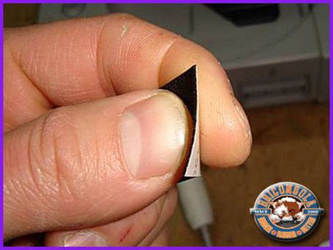

Deberemos pegar cuatro trocitos bien repartidos por la superficie del centrador. De esta manera conseguimos que al haber un grosor (mínimo) debajo el disco, este se apoye más en las bolas y por consiguiente quede más fijo.

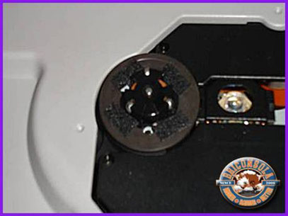

## **DESGASTE DE LENTE**

Lo primero que debemos hacer ante un fallo de lectura es proceder a limpiar la lente con un bastoncillo de algodón y algo de alcohol.

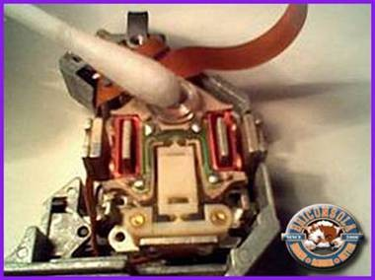

Si, todo y con eso, persisten los problemas de lectura, podemos proceder a graduar un poquito el potenciómetro del láser.

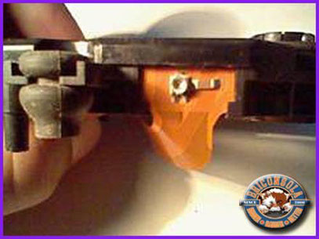

Con la ayuda de un téster, mediremos la resistencia (para tenerla de referencia) entre los dos puntos amarillos y luego intentaremos graduar la lente moviendo, muy poco a poco, el potenciómetro.

Si lo giramos hacia la izquierda (sentido horario) le daremos menos resistencia al lector y, por lo tanto, más voltaje.

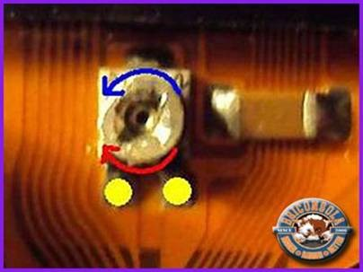

## **FALLO DE ALIMENTACIÓN**

Si nuestra ***PSX*** no se enciende o se reinicia de forma extraña, deberemos comprobar bien los puntos de soldadura de la fuente de alimentación.

Si no enciende, el problema puede venir del fusible principal, sin embargo, la mayoría de veces es bueno y debemos fijarnos en los puntos de soldadura (sobretodo los que conciernen al conector AC).

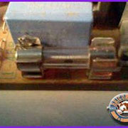

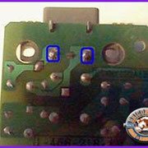

Si todo está correcto, pasaremos a comprobar el interruptor general de la consola, el cual, con la consola desenchufada de la red, debería darnos continuidad (pulsado) entre las dos líneas rojas de la segunda foto.

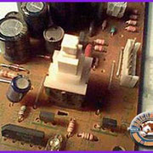

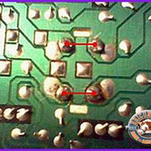

Otra comprobación esencial (esta con la consola enchufada a la red): los voltajes salientes de la fuente.

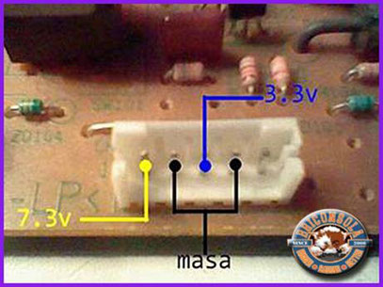

## **TAPA SIEMPRE ABIERTA**

Este fallo se traduce en que la consola no es capaz de interpretar correctamente si la puerta esta cerrada o abierta y, por consiguiente, nos da fallos y reinícios varios.

El culpable de ello es el pulsador de tapa abierta.

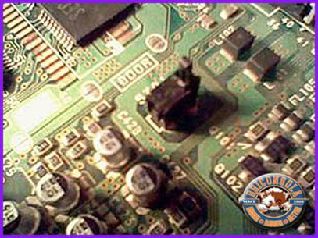

Para verificar su correcto funcionamiento, entre los puntos azules, o entre los amarillos (marcados en la siguiente foto), con el interruptor en reposo no nos debe dar continuidad, mientras que pulsado sí.

Si el fallo viene de ahí, podemos anularlo uniendo los dos puntos amarillos (o los azules).

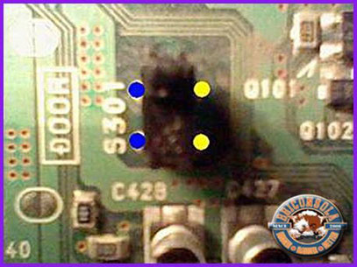

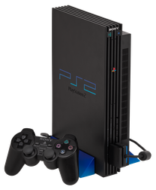

## **Graduar lente**

Como en todas las consolas de lector láser, la lente de la ***PS2*** se puede gastar y mostrar fallos en las cargas o retrasos en la lectura.

La lente de la ***PS2*** está sujeta a dos ajustes: la altura y equilibrado de la lente y el valor de potenciómetro.

## **Graduar altura y equilibrado visualmente**

Para graduar la altura de la lente de una ***PS2*** de forma visual, tan solo tenemos que desmontar la parte superior de la consola y destapar la tapa del lector.

Dependiendo del modelo de consola tendremos 3 formas distintas de graduar dichos parámetros. Da igual de qué manera se tenga que hacer, lo único que debemos conseguir es que la regulación final se ala misma.

Básicamente nos encontramos con dos roscas graduables, una para cada barra del lector y un tornillito (en la punta de la propia lente).

Dependiendo del modelo de lector, puede ser que esas roscas se gradúen con una llave allen o destornillador, sin embargo, en todos los modelos hace lo mismo.

Debemos dejar la lente bien nivelada (horizontalmente) y con una separación, respecto al centrador de disco de 1 milímetro aproximado.

Parece una chorrada y, de hecho, estos parámetros no se suelen mover mucho, sin embargo, un buen nivelado y ajuste es básico antes de proceder a graduar el potenciómetro de lente.

## **Graduar el potenciómetro de lente**

Las ***PS2*** poseen dos potenciómetros de lente (uno para leer CDs y el otro para DVDs.). Normalmente, debemos accionar los dos por igual. Todas las consolas empiezan por no leer bien los DVDs, aunque sí continúan leyendo los CDs. Para saber el valor de los potenciómetros, debemos usar un téster.

Si no disponemos de él, procederemos como siempre, graduando, en pequeños movimientos, ambos potenciómetros en sentido horario (sentido horario aumentar haz de láser, sentido anti horario, disminuir).

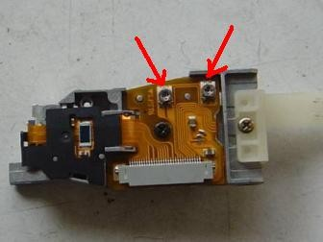

Valores de resistencia de los potenciómetros de la PS2 (FAT)

SCPH 30004 – V3 – de 900 a 1100 ohmios.

SCPH 30004 – V4 – de 900 a 1100 ohmios.

SCPH 30004R – V5 – de 900 a 1100 ohmios.

SCPH 30004 – V6 – de 900 a 1100 ohmios.

SCPH 39004 / 39006 – V7 – de 1200 a 1300 ohmios.

SCPH 39004 / 39006 – V8 – de 1200 a 1300 ohmios.

SCPH 50004 / 50004A – V9 – de 1100 a 1400 ohmios.

SCPH 50004 / 50004A – V10 – de 1100 a 1400 ohmios.

### **Detalles de una lente de PS2**

Un día por curiosidad, me entretuve a desmontar una lente de PS2 y mía fue la sorpresa cuando me encontré con tres lentes en lugar de una…

LENTE PRINCIPAL

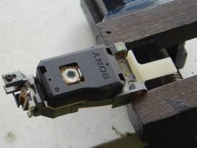

SEGUNDA LENTE

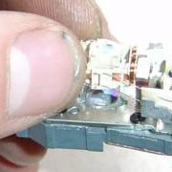

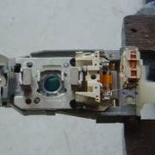

TERCERA LENTE

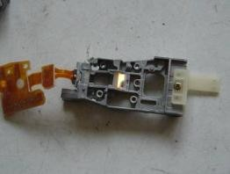

La tercera lente no tiene demasiada importancia, ya que para llegar a ella se tiene que romper el conjunto lector, por lo tanto no debéis limpiarla nunca (he, he). No obstante, el hecho de que tenga una segunda lente, de fácil acceso, sí es importante, ya que al efectuar la clásica limpieza con un bastoncillo de algodón y alcohol, se debe tener presente.

Para llegar a ella, sólo debemos sacar la carcasa negra del lector que va a presión con tres grapas de plástico y veremos que la lente principal “flota” por magnetismo sobre esa segunda.

A la lente principal la sujetan cuatro hilos súper finos que no debemos romper.

Sólo con desplazar un poquito la lente principal hacia arriba podremos limpiar, fácilmente, la segunda lente.

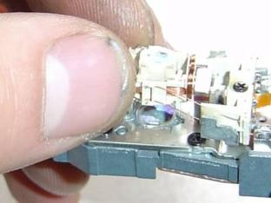

DETALLE DEL LÁSER

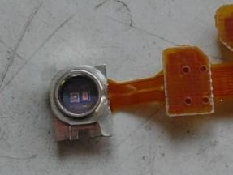

## **La consola no lee y el lector no hace ruido alguno (de V4 a V10)**

Hay un fusible en la placa madre de la consola, marcado como ***PS13***, que tiende a fundirse con demasiada facilidad (por el propio desgaste de la consola).

Si ese fusible está fundido, el lector no trabaja y, por consiguiente, no se carga ningún juego.

Para diferenciar esta avería de la de lente, debemos escuchar, muy atentamente, si el disco gira al intentar leer. Si no gira, ya podemos ir por desmontar la consola y sustituirlo.

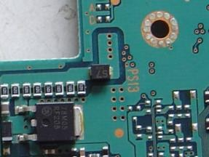

## **La consola no enciende. El LED de Standby no luce (V3)**

Me he encontrado con varias PS2 con este problema y la avería siempre ha sido la misma: placa de alimentación. El fusible es bueno y la placa no responde.

Lo que tenemos que hacer es comprobar primeramente si llega corriente a la placa de alimentación.

Con el téster, comprobaremos la corriente que llega al conector de plástico blanco de 2 hilos que hay en la placa (deben llegar 220v. MUCHO tacto al comprobar, es alta tensión).

Una vez comprobada la entrada debemos comprobar el fusible (seguro que será bueno).

Por último tenemos que mirar el voltaje de salida de la placa, lo miraremos en el conector de plástico de 4 vías, entre las patas de las esquinas.

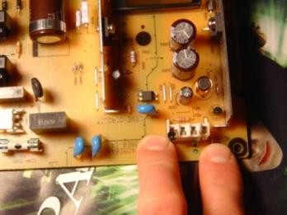

Tendrían que salir de 12v a 18v dependiendo de la versión de PS2. Si no saca corriente ya podemos ir directamente a comprobar los diodos de protección de la placa. Seguramente, alguno estará cruzado.

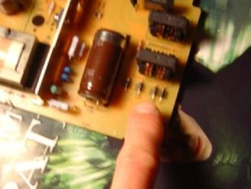

## **Al encender a consola, solo funciona el ventilador (de V3 a V7)**

En varias ocasiones me he encontrado con estos síntomas.

Normalmente el causante del fallo es el conector/cinta que une el conjunto “power/eject” con la placa madre. Dicho conector se dobla en exceso o se pinza al montar mal la carcasa superior y se rompen las pistas interiormente.

Cuando el problema es el conector no hay demasiado problema. Si disponemos de otro conector sólo tenemos que cambiarlo y si no disponemos, la solución puede ser soldar los cables directos del grupo “pow/eject” a la placa.

También comentar, que una vez me encontré con el fusible nº 11 de la placa madre fundido y el síntoma del fallo era el mismo.

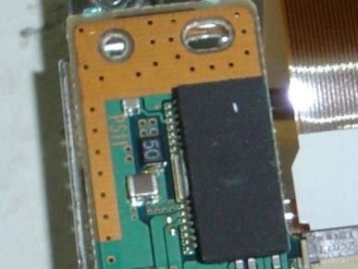

## **Rateos de lector y fallos en las lecturas (de V3 a V10)**

Un fallo común a todas las ***PS2*** grandes. Un problema de lectura acompañado de un rateo de lente.

El problema es que la lente lleva un “brazo” de plástico a través del cual le pasa el movimiento un motor sin fin. Este brazo lleva dos patitas para encajar con dicho motorcillo.

Estas patas, se gastan con el funcionamiento y la lente pierde adherencia con el motor. A consecuencia de esto la lente patina y hace el ruido mencionado anteriormente.

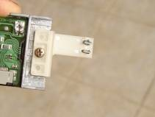

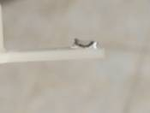

Para que la cosa funcione bien y sea fiable, debemos cambiar el “brazo”. Por suerte muchos modelos de PS2 llevan el mismo tipo y son intercambiables. Hay modelos de PS2, concretamente los más nuevos, que llevan dicho “brazo” metálico.

En esos casos, podemos probar de doblar un poquito el extremo del “brazo” y así, al hacer más presión funciona bien.

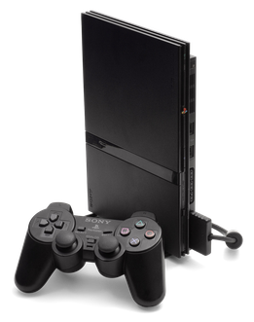

## **Fallos de carga y parones durante el juego**

Recientemente, me he encontrado con una ***Ps two*** que fallaba de la siguiente manera:

cuando la consola quería, sin más ni más, hacía unos parones bruscos de carga. Si esto pasaba en alguna carga, el tiempo de espera se alargaba y si pasaba jugando se producían unos parones de algún segundo.

Junto con el parón, el lector emitía un pequeño ruido como de cambio de posición.

Al rato de observar su funcionamiento, me di cuenta que la tapa de la consola, debido al uso, tenía juego y estando cerrada se movía un poquito.

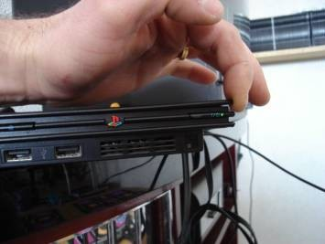

Observé que al mover la tapa era cuando se producían esos parones.

Debido al desgaste normal de funcionamiento, los plásticos de la tapa habían cogido juego y el sensor delantero de “compuerta cerrada” informaba mal a la consola.

La manera de solucionar ese problema, para no comernos demasiado la olla, es abrir la consola y puntear dicho sensor.

**1-** Separamos las carcasas de la consola y ya nos quedará a la vista el sensor.

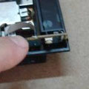

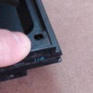

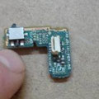

**2-** Lo único que tenemos que hacer es puntearlo por detrás para que siempre marque “compuerta cerrada”. Lo puntearemos con un hilo de cobre soldado.

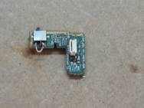

**3-** Una vez tengamos el sensor punteado, ya podemos volver a montar la consola y el problema estará resuelto.

Para cambiar de juego sin apagar la consola, no tendremos ningún problema, ya que la consola tiene un segundo sensor “trasero” que informará de la apertura de tapa, o sea, todo igual que antes pero con un solo sensor.

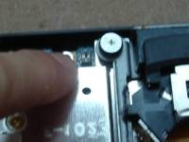

## **Fallos de lectura y relantizaciones en juego e intros**

Fijaos bien en la fotografía siguiente:

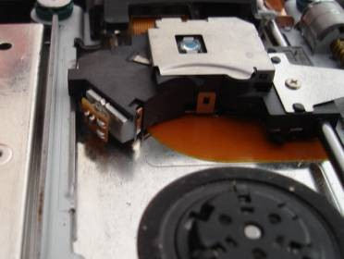

Eh aquí el lector de la ***Pstwo***.

Si os fijáis bien, veréis que sólo tiene una guía, a la derecha de la imagen. La otra guía es el mismo soporte del grupo lector. La gente de *Sony* sabrá el porqué de hacerlo así, supongo que una barrita de inoxidable es demasiado cara... Sin embargo, el problema viene de eso.

El problema es que el encaje de la lente que se apoya en dicha “guía” es de plástico (mismo cuerpo de la lente).

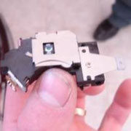

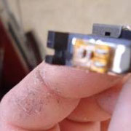

Mientras que la guía está lubricada con la grasa de origen, no pasa nada. Ahora bien: ¿Qué pasa cuando la grasa se gasta y deja que el plástico del lector roce con el hierro del soporte?

Evidentemente, el plástico se gasta primero, la lente se desnivela y nos da problemas de lectura.

Después de darle bastantes vueltas, he encontrado una solución poco ortodoxa, pero efectiva. Tenemos que hacer el posible para volver a nivelar la lente. Mi solución es la siguiente:

La primera cosa a hacer es comprobar visualmente el desnivel de la lente. Si intentamos levantar el lector con los dedos mientras esta montado veremos que tiene juego con la guía. Este juego es el que tenemos que solventar.

Sacamos el lector desmontado la guía derecha y con unos alicates y mucho mimo tenemos que doblar un poquito toda la guía izquierda.

Mucho cuidado que nos tiene que quedar recta, que no nos haga desniveles.

Una vez tengamos la guía doblada y bien recta, montamos el lector otra vez y comprobamos visualmente el nivel. Si todo está correcto le metemos grasa, o vaselina, en las guías y lo probamos con un juego.

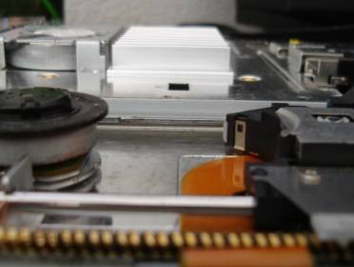

**Una recomendación**: Aunque tengamos la consola bien, una comprobación, de vez en cuando, del lubricado de dicha guía puede ahorrarnos tener que hacer esta chapuza o tener que cambiar la lente.

## **Valores de la lente de la PSTWO**

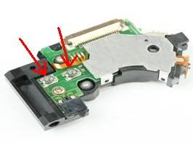

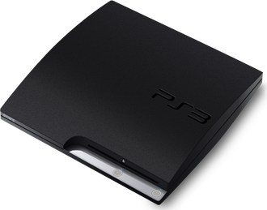

## **La consola se apaga y parece estar sin corriente**

Existe una avería muy típica de este modelo de **Playstation 3** que se traduce en que la consola se apaga al poco de funcionar quedando totalmente muerta. Es como si hubiéramos desenchufado el cable de corriente porque no luce ni el LED rojo de *Stand By*.

Esta avería viene dada por un problema en la fuente de alimentación que hace que la placa madre de la consola no reciba corriente y, por consiguiente, crea que está desenchufada.

Sin embargo, y afortunadamente para nosotros, esta avería es muy fácil de solucionar y tan solo deberemos ajustar unos pequeños reguladores de tensión que hay en la placa de alimentación.

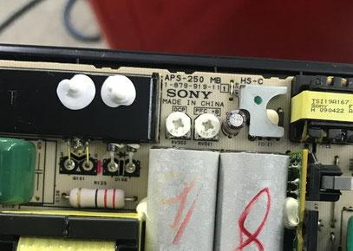

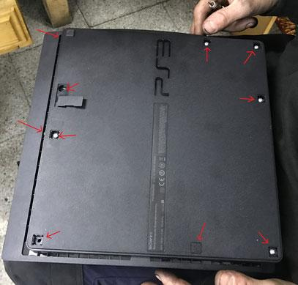

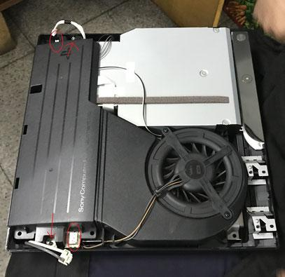

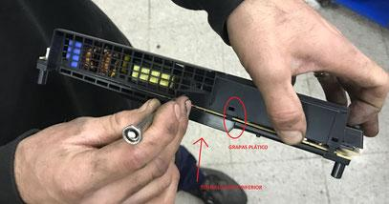

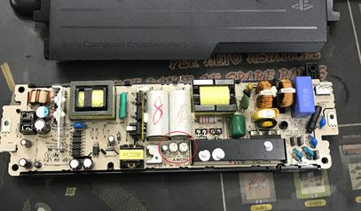

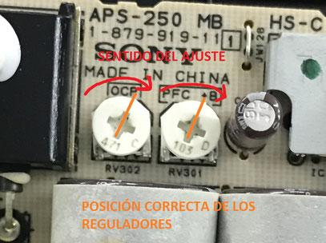

# **PLAYSTATION 3 FAT**

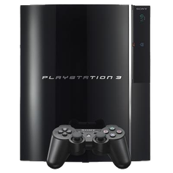

## **Avería de lectura**

**Síntomas:** La consola prolonga los tiempos de carga o, simplemente, no lee nada.

Para arreglar la avería tenemos que desmontar la carcasa superior de la consola y quedarnos con el lector a la vista.

Si escuchamos bien, nos percataremos de que cuando metemos el disco, la lente se desplaza en vertical para intentar leer y eso produce unos pequeños ruidos, sin embargo, como no lee nada, el disco no gira y por tanto no produce ruido.

### **Cambio lente PS3 FAT**

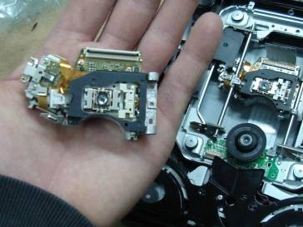

Una vez tengamos la lente nueva en nuestro poder, desmontaremos la consola hasta quedarnos con el grupo lector a la vista. Ahora lo desconectamos de la placa madre y lo giramos.

Para desmontarlo, sólo tenemos que quitar los tornillos que se ven en la siguiente fotografía.

Con eso nos saldrá la chapa metálica que lo cubre. Cuidado que hay un tornillo que sujeta un trozo de chapa que es para asegurar el negativo al lector, podemos marcarlo con algo para saber su posición a la hora del montaje.

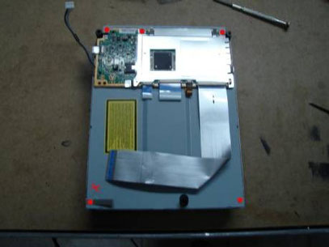

Ahora ya podemos sacarle el armazón metálico y volverlo a girar para actuar por la parte de arriba.

Para desmontar la tapa superior del lector, tenemos que descollar los tornillos marcados con puntos rojos en la foto que sigue y también sacar el sensor de disco que va con otro tornillo (marcado con un círculo).

**NOTA:** Esta es una parte delicada de la operación, ya que la tapa del lector, al sacarla, tiene unos plásticos móviles que vuelven a su posición de reposo y a la hora de montar puede resultar en un buen rompecabezas. **Recomendado**, al 100%, desmontar el lector sin juego dentro, ya que sino la cose se complicará.

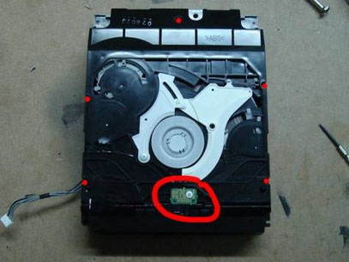

Una vez desmontada la tapa ya veremos el grupo lector propiamente dicho.

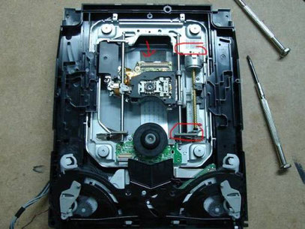

Como podéis ver en las marcas rojas anteriores, para sacar la lente, sólo tenemos que sacar el conector de la misma y un par de retenes de la guía derecha. Estos retenes van con un tornillo por un lado y encajados por el otro.

Fijaos bien como van antes de desmontarlos.

A diferencia de la *PS2*, aquí no debemos temer para que se nos desajuste la lente, ya que el lector lleva los tornillos de ajuste y no tenemos que tocarlos para nada.

Detalle de un retén.

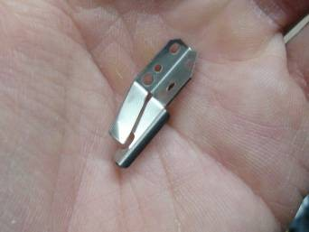

Ya está, ahora sólo tenemos que sacar la guía derecha, retirar la lente y cambiarla. En mi caso, la lente nueva no llevaba la guía dentada de plástico, no obstante, poner la de la lente vieja es muy fácil.

**NOTA:** Si en vez de una lente nueva queréis cambiar todo el lector por uno de otra consola, tened presente que la plaquita lectora (la placa electrónica que va debajo el grupo lector) va casada con la consola, por lo que deberéis cambiarla por la de la consola averiada.

## **Cosas a tener en cuenta al volver a montar**

**1-** Las patas de armazón van por encima de las de la plaquita disipadora.

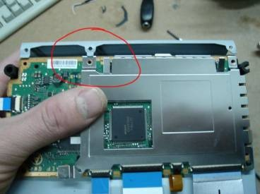

**2-** La parte izquierda de la chapita metálica lleva un anclaje que se mete por debajo la plaquita.

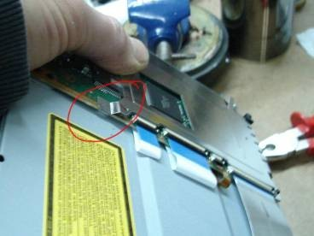

### **Cambio de lente PS3 Slim**

Al igual que la arquitectura interna de la consola, el lector de la *Slim* es algo más compacto y simple que el de su hermana regordeta, por lo que el simple hecho de cambiar la lente ya difiere bastante.

En esta ocasión, deberemos atacar el lector por la parte de abajo, ya que es la manera más simple de cambiar la lente. Empezaremos sacando los tornillos marcados en la siguiente foto:

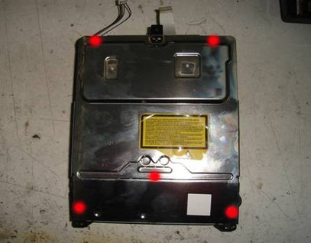

Seguidamente, una vez separada la carcasa metálica, veremos la plaquita lectora y sus conectores.

No hagáis caso de que no se vea la carcasa superior del lector, pues primeramente lo desmonté todo, sin embargo, no hace falta sacarle la parte superior y, además, nos ahorramos mucho trabajo.

Una vez saquemos la coraza metálica inferior y veamos la plaquita, le desconectaremos todos sus conectores.

El que está marcado con una “X”, es el de datos general y podemos sacarlo por la parte superior. El punto rojo, marca una grapita de plástico que nos sujeta la plaquita con el carro.

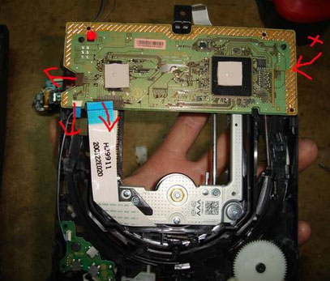

Una vez tengamos la plaquita sacada, destornillaremos los cuatro tornillos que fijan el carro.

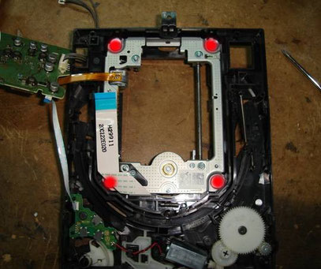

Ahora, con el carro separado del lector, nos será mucho más fácil sacar la lente.

Para ello deberemos levantar el muelle marcado en amarillo y retirar la barra “centradora” de la lente. Como en la mayoría de lentes, con el simple sacar esa barra, ya nos saldrá, pues del otro lado solo va apoyada.

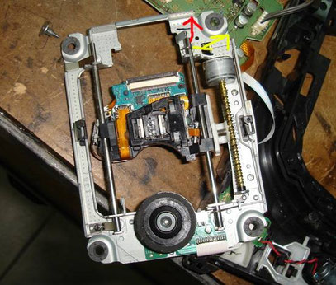

**NOTA:** **MUY IMPOTATNTE**

Mucho ojo con el plástico de la lente. Dicho plástico la une con el motor que le da movimiento y no se suministra con las lentes nuevas, por lo que, si se rompe, puede ser complicado de encontrar.

En caso que se rompa, uno de un modelo de lente “*FAT*” puede servir, no obstante, precisa de una modificación bastante seria.

En la siguiente fotografía podéis ver un plástico de una lente “*Slim*” y uno de una “*FAT*”. Como podéis ver el cambio es mayúsculo, sin embargo, con una lima y un taladrillo pequeño se puede dejar muy igualada y que funcione.

## **Diferencias plástico FAT - SLIM**

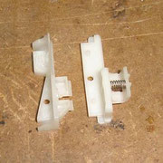

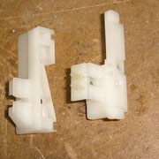

## **Plástico FAT adaptado a Slim**

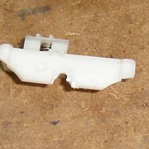

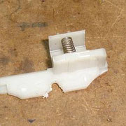

Debemos limarle las puntas para que nos encaje en la lente y hacerle un agujero nuevo (descentrado) para poder fijarlo bien.

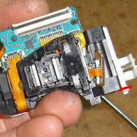

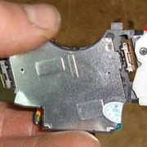

Ojo con la parte marcada en las fotografías anteriores. Debemos limarla muy justa para que el cuerpo de la lente haga contacto con el interruptor de final de carrera, sino, ese plástico no nos deja llegar la lente y esa “ratea” sin llegar ni siquiera a leer.

Plástico no ajustado:

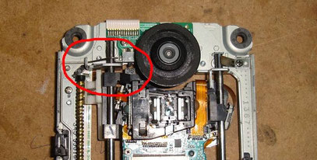

**Plástico ajustado:**

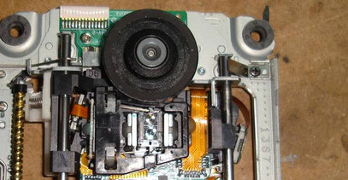

Si no hemos tenido el infortunio de romper dicho plástico, lo único que tenemos que hacer es sacarlo de la lente vieja y meterlo en la nueva.

Para volver a colocar la lente en el carro, solo tenemos que apoyarla encima de la guía izquierda y volver a poner la barra “centradora” con su retén de muelle.

Al volver a montar el lector, ojo con sus conectores.

## **Avería en lectura de Bluray**

Estad muy atentos a este apartado porque os puede arreglar la consola con muy poco esfuerzo.

Hasta la fecha, todas las ***PS3*** que me había encontrado con problemas de lectura, se perdían en exceso al mismo jugar o simplemente ni reconocían el disco (no dándole ni el primer impulso para leer).

A continuación os explico un síntoma que podría hacer pensar en la lente, pero que no lo es.

-La consola funciona correctamente y lee a la perfección DVD’s, ya sean de vídeo o juegos de Ps2 (recordad, en los primeros modelos de consola). No obstante, al meterle un juego de ***PS3***, o sea en Bluray (supongo que con películas haría lo mismo), la consola lo reconoce y lo hace girar a velocidad, sin embargo, no nos aparece en el menú de juego.

En esta ocasión, solucionaremos el problema reiniciando la consola a los ajustes de fábrica.

Ojo, que al hacer esto se nos formateará el disco duro, por lo que si tenéis partidas guardadas de importancia, lo mejor es hacer previamente una copia de seguridad en USB o RED.

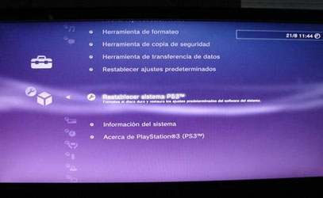

Este problema puede ocurrir por un fallo en alguna actualización o simplemente por un cuelgue raro de la consola, ya que en mi caso la actualización se había hecho hacía tiempo y falló sin más.

## **LUZ AMARILLA**

Las Primeras ***PS3***, al igual que pasa con las ***X-Box 360***, están mal construidas.

No sé si fue la prisa por sacar el sistema o un mal estudio de la refrigeración de la consola, pero a las ***PS3*** (FAT de primera hornada) les afecta un problema que vulgarmente se conoce ya como “la avería de la luz amarilla”.

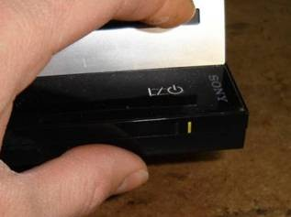

Dicha avería se caracteriza por un fallo en el funcionamiento de la consola mostrado con un breve parpadeo amarillo del LED de “power”.

La consola hace como si se enchufara y acto seguido muestra el LED amarillo, desconectando la máquina.

***¿Por qué pasa esto?***

Pues por la alta temperatura que coge la placa madre de la consola al funcionar. Esto hace que el estaño de sus procesadores (de mala calidad) se llegue a fundir perdiendo sus cualidades de conectividad.

Un fallo casi idéntico al de las primeras ***360***, pero en este caso, totalmente incomprensible…

A diferencia de las ***360***, que tienen un sistema de refrigeración inadecuado, las ***PS3*** están muy bien refrigeradas y además tienen un ventilador interno COLOSAL.

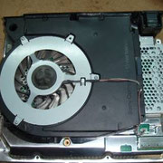

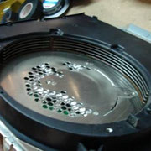

El problema viene con la gestión de temperatura que hace la consola.

La ***PS3***, todo y contar con un ventilador más que potente, gradúa la velocidad del mismo a través de la CPU y creo que hay un desfase entre la temperatura real y la que gestiona la consola.

Para solucionar esta avería, debemos proceder de la misma forma que con una ***360***, o sea, desmontando la consola completamente y calentando su placa madre hasta la temperatura de fundición del estaño.

La reparación puede resultar bastante fácil, sin embargo, lo complicado es evitar que este fallo se vuelva a repetir.

A continuación os ilustro los pasos a seguir para intentar solucionar el problema.

**NOTA:** [Pinchando aquí](https://www.briconsola.com/reparaci%C3%B3n/playstation-3/reballing-casero/) accederéis al tutorial actualizado de reparación. Una vez llegados al final, regresad aquí para realizar la parte final.

**Método genérico de reparación**

**1-** Desmontar la consola hasta llegar a su placa madre.

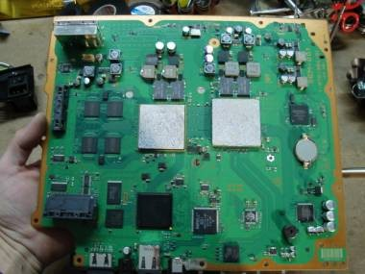

**2-** Una vez tengamos la placa madre desmontada, podemos aprovechar para limpiar de restos de pasta térmica tanto los disipadores integrados de los procesadores, como los de la chapa disipadora.

Además, aprovechamos también para pasarle un pincel seco a la placa madre para sacar el polvo.

A continuación os pongo unas cuantas fotos de cómo están y deben quedar los procesadores y disipadores. También os pueden servir de referencia para saber donde van colocados los mini disipadores auxiliares (los de pasta) al volver a montar.

Para limpiar los disipadores, utilizaremos alcohol y un trozo de papel para los metálicos y un bastoncillo de las orejas para los de “pasta”.

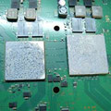

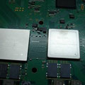

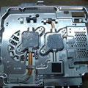

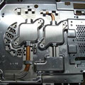

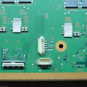

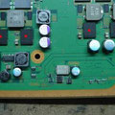

**3-** Una vez todo limpio es cuando debemos meter calor a la placa madre.

Lo ideal es hacerlo con una pistola de calor y, previamente (**MUY IMPORTANTE**) deberemos haber aplicado *flux* (pasta soldante) entre los procesadores.

¡Recordatorio! [Mirad el nuevo método de calentado de la placa](https://www.briconsola.com/reparaci%C3%B3n/playstation-3/reballing-casero/).

Para insertar la pasta debajo los disipadores, podemos usar una jeringuilla o algo parecido y forzar su penetración mediante aire a presión.

La idea es hacer llegar la placa madre a la temperatura de fundición del estaño para que así el propio estaño fluya y se vuelva a juntar.

Debemos actuar básicamente en las 4 zonas mostradas en la siguiente foto (por ambos lados de la placa).

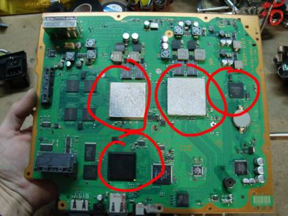

Para calentar, lo haremos haciendo pequeños círculos rápidos sobre la zona específica.

**4-** Una vez la placa vuelva a estar fría, pondremos pasta disipadora nueva en los disipadores metálicos, colocaremos en su sitio los de pasta y volveremos a montar la consola hasta tener el bloque principal (placa madre + carcasas metálicas) montado.

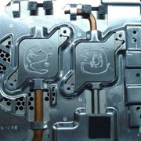

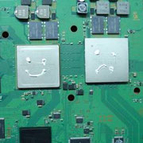

***Una recomendación***: Cuando volváis a colocar los muelles de los disipadores principales, podéis doblarlos un poquito para que hagan más presión.

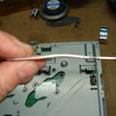

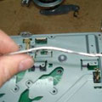

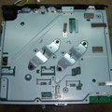

**TRUCO DEL VENTILADOR**

**5-** Una vez tengamos ya el bloque principal montado, pasaremos a la modificación para que la consola nos dure.

Como he dicho al principio, el problema, según mi punto de vista, es que el ventilador no funciona a la velocidad que debe funcionar.

Lo ideal sería que funcionase a tope (12 voltios) pues después de 5 horas de prueba la consola esta fría como si estuviera parada y de esta forma, evitaríamos que el estaño se volviera a fundir jamás. Sin embargo nos surge un problema: el ruido…

Primero observamos el ventilador y sus cables.

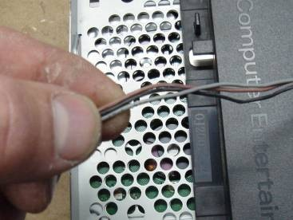

Tenemos tres colores: marrón, negro y gris.

Lo que haremos es cortar dichos cables de su posición original, dejando, eso sí, un trozo de cable en el conector por si alguna vez queremos dejarla de origen.

Con los tres cables prominentes del ventilador, juntaremos el marrón y gris.

Estos dos cables juntos serán el positivo, mientras que el negro será el negativo. Seguidamente podemos soldar dos cables a estos y llevarlos a la parte superior de la placa madre, así como colocar el bloque principal en la carcasa inferior.

Los tres restantes en el conector, los dejaremos puestos y encintados para evitar cruces.

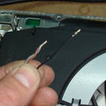

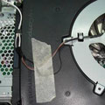

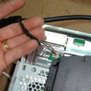

Ahora, con los dos cables en la parte superior de la placa madre es cuando debemos tener claro que queremos hacer.

La idea básica es conectar el ventilador siempre fijo a un voltaje óptimo para su funcionamiento y que, a la vez, no moleste demasiado. Si lo conectamos a 12 voltios, irá a tope pero hará mucho ruido.

Por las pruebas que he realizado, un voltaje adecuado para todos puede ser unos 6-7 voltios, ya que tira mucho aire con un ruido bastante aceptable.

(Probado con más de 5 horas y la temperatura de la consola se mantiene más que bien).

Si sois muy mañosos, incluso podéis conectar un potenciómetro de 12 voltios y así poder graduar la velocidad del ventilador a vuestro antojo.

Como no he encontrado fácilmente ningún punto de 6-7 voltios en la parte superior de la consola y me encontré con que 5 voltios no es suficiente para el ventilador, la solución que adopté fue la de montar un transistor que se alimente de 12 voltios y saque 6 (7806C).

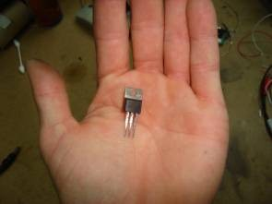

## **12 voltios en la placa: base de la fuente**

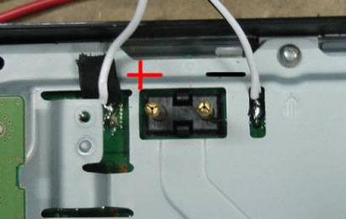

Para montarlo, como que al funcionar irradia calor, podemos adjuntarle un trozo de chapa disipadora extra, así no pasará el calor directamente a la consola.

No obstante, tampoco es alarmante el calor que irradia por lo que si simplemente lo fijamos en algún tornillo de la consola basta, esto sí, con un poco de pasta disipadora en la parte que contacte con la chapa.

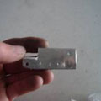

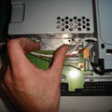

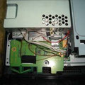

## **Esquema de conexión**

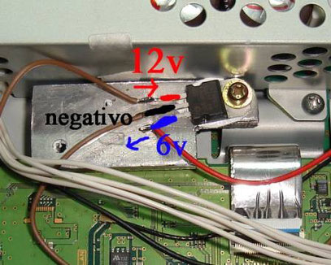

-La entrada de 12 voltios, la podemos coger del punto marcado anteriormente.

-El negativo también lo podemos coger del punto marcado anteriormente o de cualquier parte metálica de la consola.

-La salida de 6V la debemos llevar al cable positivo ( marrón + gris) del ventilador

-El cable negro del ventilador, también lo llevaremos a cualquier punto de negativo de la consola.

Y ya está, con esta modificación del ventilador, nos aseguramos que la consola tenga suficiente aire como para aguantar horas y horas de paliza sin que su placa madre se exceda de temperatura.

Además, el ruido tampoco es exagerado, llegando a ser casi el mismo que una ***X-Box 360*** de primera generación.

Otra opción, más que recomendable, puede ser derivar los cables del ventilador de tal forma que a través de un interruptor doble, podamos escoger entre velocidad normal (mandada por la consola) o velocidad de 6-7 voltios (mandada por el transistor).

El esquema sería el siguiente (Perdonad su presentación):

Interruptor visto desde la parte de los pines a soldar:

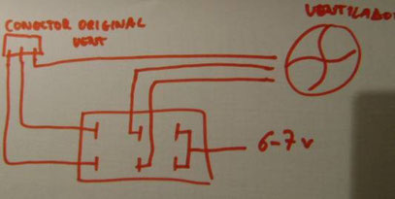

Potenciómetro de CD – de 625 a 700 ohmios.

Potenciómetro de DVD – de 900 a 1150 ohmios.

**NOTA:** Para saber con exactitud cual es cada potenciómetro, medir los valores antes de manipular.